- 增加 AUDIO SET
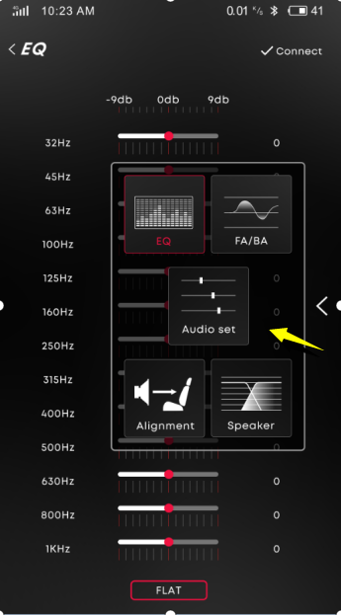
- 进入AUDIO SET后进行SUB 及bass boost设定
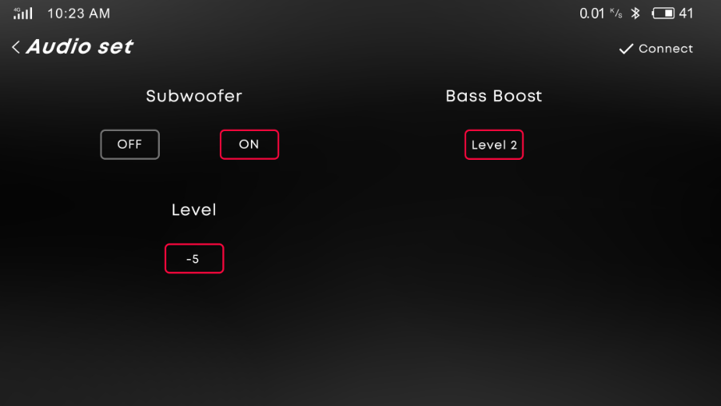
- 进入SUB 及bass boost各自参数设定
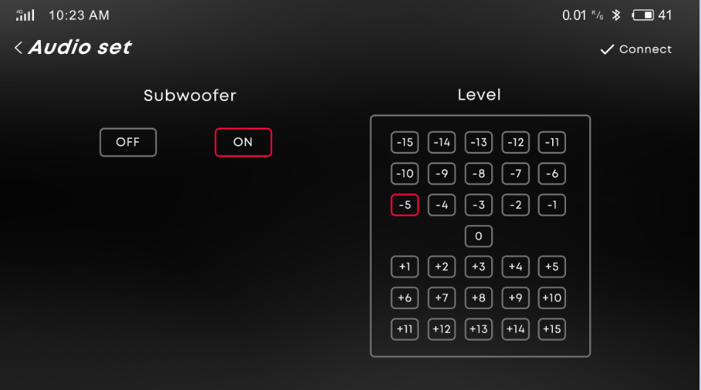
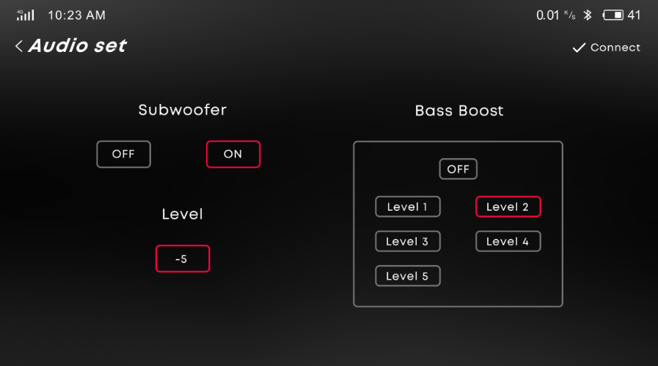

4.EQ界面增加Q-FACTOR设置
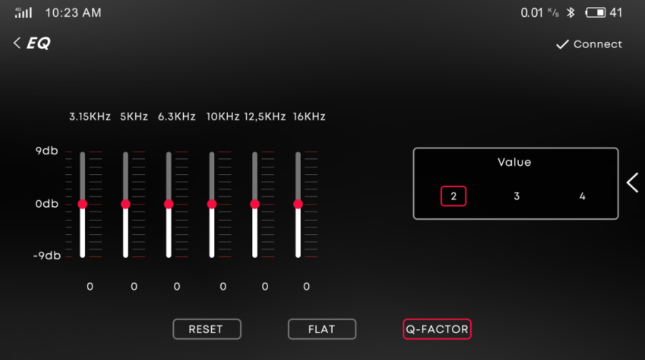
5.SPEAKER SETINGS 界面Tweeter增加喇叭。
